BUKTI DAFTAR HADIR SEMINAR PRODI

|  |  |  |  |  |  |
| --- | --- | --- | --- | --- | --- |
| No | Hari, Tanggal | Nama Penyaji | Judul | Dosen Pembimbing dan Panelis | Gambar |
| 1 | Senin, 29 Juni 2020 | Ismu Ubaidillah Panatagama | Identifikasi Mutu Bawang Merah Menggunakan Image Processing dengan Metode Jaringan Syaraf Tiruan Berdasarkan Bagus dan Buruk Sesuai SNI | Aji Seto Arfianto, S.ST, MT  Ratih Ayuninghemi S.ST, M.Kom | C:\Users\ASUS\Downloads\WhatsApp Image 2021-07-29 at 22.19.40.jpeg |
| 2 | Senin, 29 Juni 2020 | Ali Wajhah | Sistem Peramalan Penjualan Obat Menggunakan Metode Trend Projection | Trismayanti Dwi P ,S.Kom, M,Cs  Adi Heru Utomo, S.Kom, M.Kom | C:\Users\ASUS\Downloads\WhatsApp Image 2021-07-29 at 21.29.23.jpeg |
| 3 | Senin, 29 Juni 2020 | Taufikur Rahman | Peningkatan Jaringan RT/RW Net dengan Fiber Optik dan Pemanfaatan Load Balance dengan Metode Equal Cost Multi Path | I Gede Wiryawan, S.Kom., M.Kom.  Bety Etikasari, S.Pd., M.Pd. | C:\Users\ASUS\Downloads\WhatsApp Image 2021-07-29 at 21.31.24.jpeg |
| 4 | Senin, 29 Juni 2020 | Elsa Manora Ramadania | Penerapan Metode Forward Chaining dan Certainty Factor pada Sistem Pakar Deteksi Dini Demam Berdarah | Zilvanhisna Emka Fitri ST., MT.  I Putu Dody Lesmana, ST,MT | C:\Users\ASUS\Downloads\WhatsApp Image 2021-07-29 at 21.37.03.jpeg |
| 5 | Selasa, 30 Juni 2020 | Ainun Nurkharima Noviana | Identifikasi Abnormalitas Jumlah Trombosit Untuk Deteksi Dini Myeloproliverative Syndrome Berbasis K-Nearest Neighbor | Zilvanhisna Emka Fitri ST., MT.  Bety Etikasari, S.Pd., M.Pd. | C:\Users\ASUS\Downloads\WhatsApp Image 2021-07-29 at 21.40.40.jpeg |
| 6 | Selasa, 30 Juni 2020 | Maulana Malik Ibrahim | Sistem Pendukung Keputusan Pemilihan Jurusan Kuliah Menggunakan Metode Naïve Bayes dan AHP | Bety Etikasari, S.Pd., M.Pd.  Zilvanhisna Emka Fitri ST., MT. | C:\Users\ASUS\Downloads\WhatsApp Image 2021-07-29 at 21.46.55.jpeg |
| 7 | Selasa, 30 Juni 2020 | Budi Lasmana | Mobile Sensing Platform Pencegahan Penyebaran Covid-19 Berdasarkan Deteksi Kedekatan Jarak Fisik dengan Orang Sekitar | I Putu Dody Lesmana, ST,MT  Yogiswara ST ,MT | C:\Users\ASUS\Downloads\WhatsApp Image 2021-07-29 at 21.49.17.jpeg |
| 8 | Rabu, 1 Juli 2020 | Nofita Safira Anggraini | Pemetaan Daerah Rawan Pencurian Dengan Kekerasan(Begal) di Kabupaten Lumajang | Denny Trias Utomo, S,Si, MT  Elly Antika, ST, M.Kom | C:\Users\ASUS\Downloads\WhatsApp Image 2021-07-29 at 21.51.52.jpeg |
| 9 | Rabu, 1 Juli 2020 | Yosef Yoga Himawan | Sistem Pendukung Keputusan Pemilihan Bibit Padi Menggunakan Metode AHP Berbasis Web | Mukhamad Angga Gumilang, S. Pd., M. Eng.  Nugroho Setyo Wibowo, ST,MT | C:\Users\ASUS\Downloads\WhatsApp Image 2021-07-29 at 22.00.48.jpeg |
| 10 | Rabu, 1 Juli 2020 | Dani Ardiyansyah | Sistem Pendukung Keputusan Penentuan Keluarga Miskin Untuk BLT Dana Desa Menggunakan Metode Multi Objective On The Basis Analysis | Nugroho Setyo Wibowo, ST,MT  Mukhamad Angga Gumilang, S. Pd., M. Eng. | C:\Users\ASUS\Downloads\WhatsApp Image 2021-07-29 at 22.05.08.jpeg |
| 11 | Kamis, 2 Juli 2020 | Muhammad Irfan Shidqi Laksono | User-Centered Design pada User Interface Aplikasi untuk Pengguna Pensiunan (Kasus aplikasi Mobile Otentikasi PT Taspen) | Mukhamad Angga Gumilang, S. Pd., M. Eng.  Ery Setiyawan Julev Atmaji,S.Kom,M.Cs | C:\Users\ASUS\Downloads\WhatsApp Image 2021-07-29 at 22.08.59.jpeg |
| 12 | Kamis, 2 Juli 2020 | Moch. Zainur Rofan Fannani | Rancang Bangun Aplikasi Rekomendasi Pembangunan Desa dengan Menggunakan Metode Promethee pada Desa Mumbulsari | Moh. Munih Dian W, S.Kom,MT  Adi Heru Utomo, S.Kom, M.Kom | C:\Users\ASUS\Downloads\WhatsApp Image 2021-07-29 at 22.13.43.jpeg |
| 13 | Jumat, 3 Juli 2020 | Rizky Maulida | Implementasi Algoritma Levenshtein Distance Pada Sistem Pendeteksi Kesalahan Kata Baku Dalam Karya Tulis Ilmiah | Hermawan Arief P. S.T.,MT  Zilvanhisna Emka Fitri ST., MT. | C:\Users\ASUS\Downloads\WhatsApp Image 2021-07-29 at 22.16.45.jpeg |

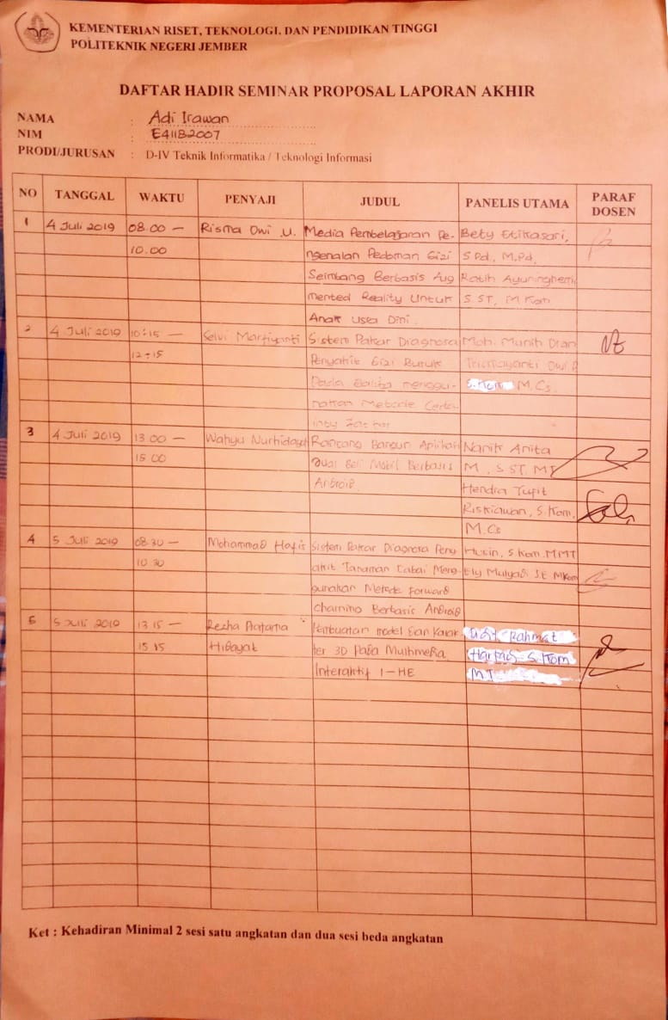BUKTI DAFTAR HADIR PROPOSAL LUAR PRODI

|  |  |  |  |  |  |  |
| --- | --- | --- | --- | --- | --- | --- |
| No | Hari, Tanggal | Nama Penyaji | Judul | Dosen Pembimbing dan Panelis | Prodi | Gambar |
| 1 | Kamis, 29 Juli 2021 | Revinka Dike Sumanja | Pengaruh Penerimaan Pajak Daerah dan Retribusi Daerah Terhadap Pendapatan Asli Daerah Kabupaten Jember (Studi pada Badan Pendapatan Daerah Kabupaten Jember Tahun 2016-2020) | Pembimbing :  Dr. Drs Sumadi,.MM  Pembahas :  Dessy Putri Andini, S.E, MM | Akuntansi Sektor Publik | C:\Users\ASUS\Downloads\WhatsApp Image 2021-07-29 at 23.01.49.jpeg |
| 2 | Kamis, 29 Juli 2021 | Sherin Ultasia | Pengaruh Profesionalisme, Independensi dan Kompetensi Terhadap Kinerja Auditor Pada Inspektorat Kabupaten Jombang | Pembimbing :  Dessy Putri Andini, S.E, MM  Pembahas :  Dr. Drs Sumadi,.MM | Akuntansi Sektor Publik | C:\Users\ASUS\Downloads\WhatsApp Image 2021-07-29 at 23.01.49 (1).jpeg |
| 3 | Kamis, 29 Juli 2021 | Novi Ayuni | Analisis Kinerja Keuangan pada Pemerintah Desa Arjasa Kecamatan Arjasa Kabupaten Jember | Pembimbing :  Oryza Ardhiarisca, S.E., S.Si., M.ST  Pembahas :  Arisona Ahmad, S.E., M.S.A, Ak | Akuntansi Sektor Publik | C:\Users\ASUS\Downloads\WhatsApp Image 2021-07-29 at 23.01.49 (2).jpeg |
| 4 | Kamis, 29 Juli 2021 | Indah Dwi Wulandari | Analisis Kinerja Keuangan Desa Genteng Kulon Kecamatan Genteng Kabupaten Banyuwangi | Pembimbing :  Oryza Ardhiarisca, S.E., S.Si., M.ST  Pembahas :  Arisona Ahmad, S.E., M.S.A, Ak | Akuntansi Sektor Publik | C:\Users\ASUS\Downloads\WhatsApp Image 2021-07-29 at 23.01.49 (3).jpeg |
| 5 | Jumat, 29 Juli 2021 | Achmad Bagoes Wijaya Kusuma Tarmizi | Implementasi Kebijakan Pengelolaan Barang Milik Negara (BMN) pada Politeknik Negeri Jember | Pembimbng :  Endro Sugiantoro, S.E, MM  Pembahas :  Dessy Putri Andini, S.E, MM | Akuntansi Sektor Publik | C:\Users\ASUS\Downloads\ADI SCREENSHOT.jpg |